Bajka o żółtej kredce - A. Galicy

Pewnego dnia Tomek wyjął z szuflady blok do rysowania i pudełko z kredkami.
Wysypał kredki na stolik i zabrał się do rysowania. Nie zauważył nawet, że w pudełku została żółta kredka, której zrobiło się smutno.
– Nie jestem potrzebna – myślała. – Tomek zostawił mnie w pudełku, może nie podoba mu się mój żółty kolor?

A tymczasem Tomek narysował zieloną kredką trawę i zielone drzewko. Po chwili czerwoną kredką narysował dach. Fioletową kredką pomalował ściany, a granatową zrobił wielkie drzwi do domu.
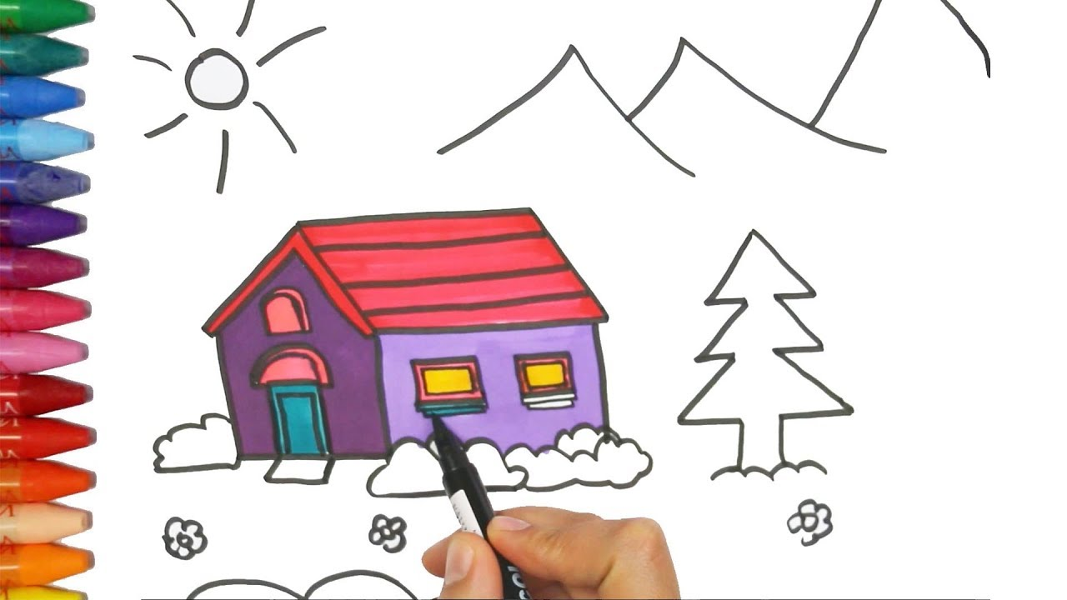
- Ach jak pięknie Tomek rysuje – westchnęła żółta kredka i przyglądała się, co jeszcze będzie na rysunku. Tomek wziął kredkę niebieską i pomalował nią niebieskie niebo z niebieskimi obłoczkami. Później brązową kredką dorysował obok domu budę, płot i brązowego, wesołego pieska.
- Wszystkie kredki coś narysowały – popłakiwała żółta kredka – tylko ja nie jestem do niczego potrzebna.
I właśnie wtedy Tomek wyciągnął ją z pudełka.
- O, tu jesteś, myślałem, że zginęłaś – powiedział – i nie mógłbym dokończyć rysunku.
Tomek narysował żółtą kredką wielkie słońce z żółtymi promykami i żółte firanki w oknach i żółte słoneczniki za płotem i jeszcze małą, żółtą kaczuszkę, która bawiła się na rysunku z pieskiem.
Ach, jaka dumna była z siebie żółta kredka, że potrafi tyle narysować.

